Jadłospis
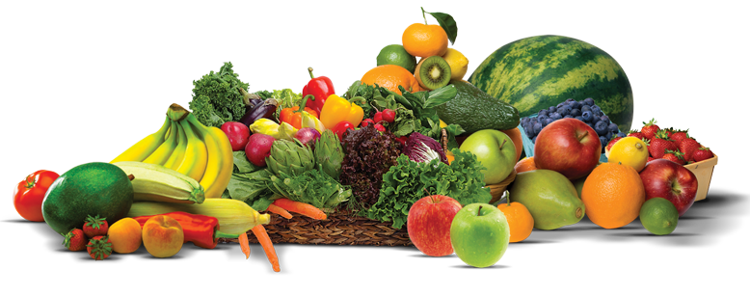
Jadłospis od 19.04.2021 – 23.04.2021

19.04.21 | Kanapki z polędwicą drobiową i ogórkiem świeżym, herbata z cytryną (1,7).  Jabłko /II śniadanie/. | Pierogi z mięsem, kompot(1,3,7). | Galaretka z owocami.
20.04.21 | Zupa mleczna z płatkami kukurydzianymi, kanapki z kremem czekoladowym, herbata z cytryną(1,7). | Potrawka z drobiu, ziemniaki, bukiet warzyw gotowanych, kompot(1,7). | Kisiel z truskawkami.
21.04.21 | Parówka drobiowa, kanapki z masłem, ketchup, herbata z cytryną.(1,7) | Leniwe pierogi, kompot(1,3,7). | Rogalik drożdżowy, woda z sokiem(1,3,7).
22.04.21 | Kanapki z masłem, szynką i ogórkiem kiszonym, herbata z cytryną(1,7). | Kotlet mielony, ziemniaki, fasolka szparagowa, kompot(1,3,7). | Mleczko waniliowe(7).
23.04.21 | Kanapki z masłem twarożkiem i szczypiorkiem, kakao(1,7).  Gruszka /II śniadanie/. | Jajka sadzone, ziemniaki, sałata zielona z jogurtem, kompot(3,7). | Babka ucierana, herbata owocowa(1,3,7).

